Colegio Emilia Riquelme
Tecnología e informática
Grado: 6

Gracias por su apoyo.
Un saludo enorme y Dios los guarde.

(Los correos por si se presentan inquietudes).
Correo: protecnologia11@gmail.com.
FECHA: 01 de julio de 2020
Saludo:
Tema: ¿Que son los sistemas?

Consulta que es un sistema.

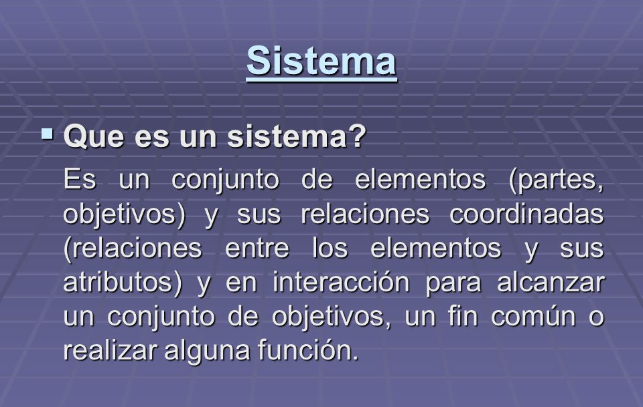
COPIAR EN EL CUADERNO, LA PRÓXIMA CLASE SE EXPLICA.

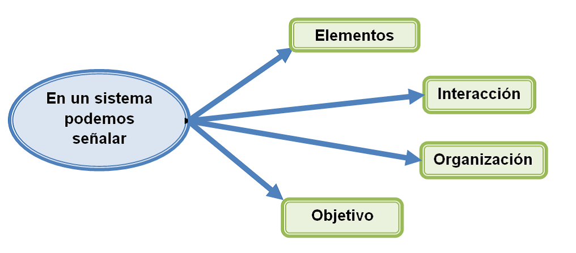

TENER LISTO PARA LA PROXIMA CLASE. NO SE ENVIA AL CORREO NI AL CLASSROOM.

